**ЛАБОРАТОРНАЯ РАБОТА №2. ИССЛЕДОВАНИЕ ВОЛНОВОДНОГО НАПРАВЛЕННОГО ОТВЕТВИТЕЛЯ.**

**Цель работы:** изучение принципа действия волноводных направленных ответвителей и мостовых устройств, методов расчёта и измерения их параметров.

1. **Основные типы волноводных направленных ответвителей и мостовых устройств и их параметры**

Направленным ответвителем (НО) называется устройство, предназначенное для направленного ответвления части мощности из одной линии передачи в другую. НО представляет из себя обычно реактивный (непоглощающий) восьмиполюсник, имеющий две плоскости симметрии (рис.1). Связь между линиями передачи осуществляется через одно или несколько отверстий в общей стенке.

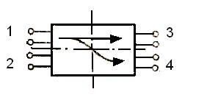

(рис. 1)

Матрица рассеяния восьмиполюсника, связывающая отраженные [b] и падающие [a] волны, в общем случае имеет следующий вид:

Её диагональные коэффициенты Sii являются коэффициентами отражения от входа «i», а недиагональные – Sik i≠k – коэффициентами передачи с входа «k» на вход «i» (при определении коэффициентов предполагается, что к одному из входов присоединяется генератор, а остальные нагружены на согласованные нагрузки).

Из условия симметрии устройства относительно двух плоскостей, проходящих между входами, следует, что

S11=S22=S33=S44=α; S12=S21=S34=S43=β;

S13=S31=S24=S42=γ; S14=S41=S23=S32=δ,

и структура матрицы рассеяния упрощается

Если общая стенка двух волноводов, входящих в состав НО, очень тонкая и отверстия связи невелики, то при возбуждении входа 1 отражённая волна b1 и волна b2 ,прошедшие на вход 2, будут одинаковы вследствие симметрии устройства. Тогда α = β*.*

При согласовании входов восьмиполюсника (α=0) плечи 1-2 и 3-4 будут попарно развязаны (β=0), матрица рассеяния идеального НО приобретает вид:

Как известно, свойство реактивности определяет унитарность матрицы рассеяния, т.е. выполнение соотношения

[S] [S*]T=[E]

где [E] = единичная матрица. Следствием этого является связь между коэффициентами γ и δ.

Таким образом, при определенном выборе плоскостей отсчёта матрица [S] идеального НО определяется единственным параметром, например γ, который может быть принят вещественным.



Из (6) следует, что основная и ответвленная волны на выходе НО сдвинута по фазе на 900

Основными параметрами НО являются переходное ослабление С (отношение мощностей волны, поступающей в НО и ответвленной) и направленность N(отношение мощностей волн, ответвленных в заданном направлении и противоположном). Обычно эти величины измеряются в децибелах. Через коэффициенты матрицы (3) параметры С и N выражаются следующим образом:

Для идеального НО β=0 и N= ∞.

Рассмотрим принцип действия иосновные свойства ряда НО, которые будут исследоваться в работе.

Многодырочный волноводный направленный ответвитель со связью по узкой стенке. Простейшим вариантом такого НО является двухдырочный (рис. 2).

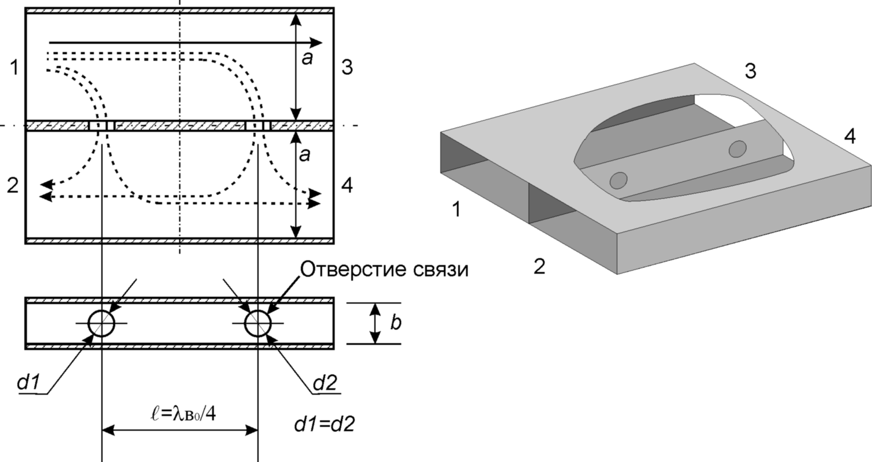

Рисунок 2. Двухдырочный направленный ответвитель.

a1

1

2

Если отверстия связи невелики,то черезкаждое из них в волноводе 2 - 4 возбуждаются две равные по амплитудеволны, распространяющиеся в противоположных направлениях. При расстоянии l=λв0/4 в плече 4 волны от двух от

l=λв/4

b2

d

верстий синфазны, так как проходят равные пути от входа 1, а в плече 2 - противофазны, так как их пути отличаются на λв0/2. Таким образом, на частоте, соответствующей *λ*в0,на входе 2 волны полностью компенсируются и НО является идеальным. Однако при изменении частоты разность путей волн будет отличаться от λв0/2 и полной компенсации волн не происходит. Легко определить, как при этом будет изменяться направленность



Полосу пропускания НО можно расширить, если использовать трехдырочный ответвитель (рис. 3).

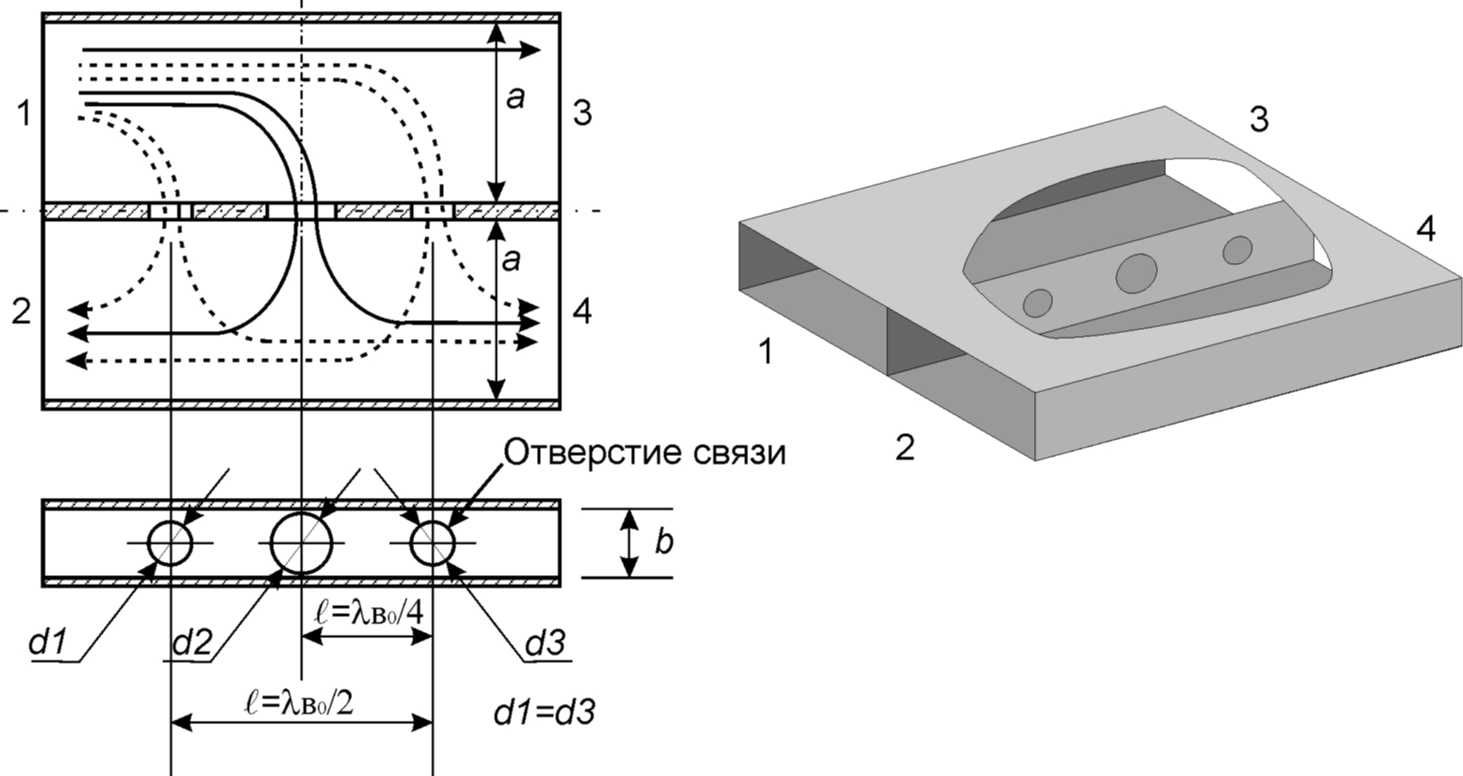

Рисунок 3. Трехдырочный направленный ответвитель.

В этом НО среднее отверстие имеет больший диаметр, чем крайние, так что коэффициент прохождения через него в 2 раза больше. Тогда на входе 4 все волны суммируются по фазе, а на входе 2 – со сдвигом фаз, определяемым разностью путей и длиной волны. Направленность легко подсчитать, аналогично предыдущему случаю.

Из анализа формул (9) и (10) можно заключить, что направленность не менее 20 дБ для двухдырочного НО достигается в полосе ~ 12%,а для трехдырочного ~ 40 дБ. Переходное ослабление для одного отверстия малого по сравнению с длиной волны диаметра *d* рассчитывается по формуле

где *a* и *b* – размеры волновода.

(11)

Поэтому для двухдырочного НО:



а для трехдырочного НО:



Так как в трёхдырочном НО среднее отверстие обладает в 2 раза большим коэффициентом прохождения, чем крайние, то между их диаметрами должно быть следующее соотношение:



По изложенным принципам могут быть построены НО с большим количеством отверстий, имеющих постоянные параметры в широкой полосе частот.

Направленный ответвитель с крестообразными щелями связи

Схема НО приведена на рис. 4.

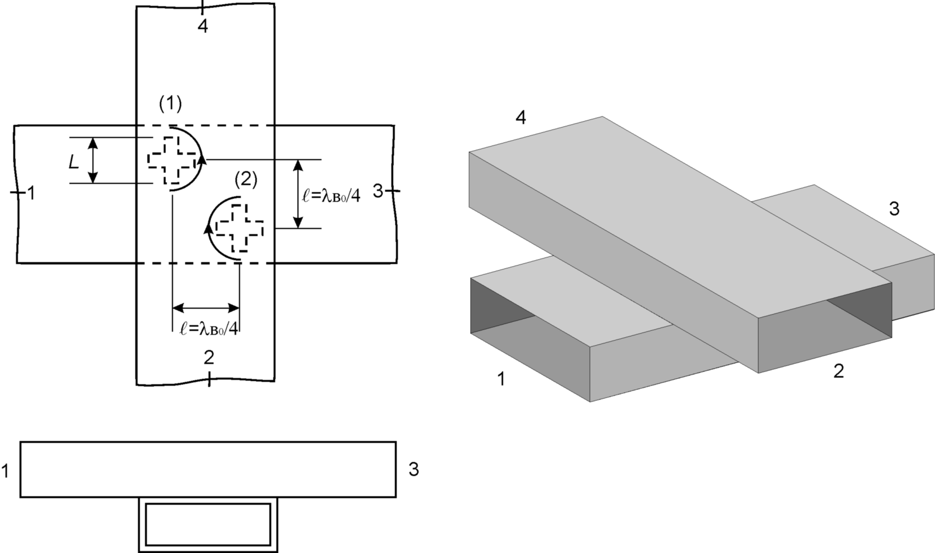

Рис. 4

Основной 1 - 3 и дополнительный 2 - 4 волноводы взаимно перпендикулярны. На диагонали общего участка широкой стенки расположены симметрично два крестообразных отверстия связи. Однако такой НО может работать и с одним отверстием. Покажем это. Пусть узкая крестообразная щель (1) с одинаковыми плечами расположена в той области волновода 1 – 3, где магнитное поле имеет круговую поляризацию левого вращения (движение волны в направлении 1-3). Так как узкая щель возбуждается только магнитным полем, то в волноводе 2-4 возбуждается волна, имеющая тоже левое вращение магнитного вектора. Но такая волна в волноводе 2-4 может распространяться лишь в направлении входа 4, так как противоположному направлению распространения соответствовала бы правая круговая поляризация в данном сечении. Если же отверстие расположено в сечении, где магнитный вектор поляризован эллиптически, то большие оси эллипса в волноводах 1-3 и 2-4 взаимно перпендикулярны. Так как эллиптически поляризованный вектор может быть подставлен суммой двух векторов, имеющих тот же коэффициент эллиптичности К, но разные направления вращения иповернутые на 900 большие оси эллипсов (рис. 5), то в волноводе 2 - 4 возбуждаются две волны, распространяющиеся в направлении входов 4 и 2. Соотношение их амплитуд определяет направленность НО с одним отверстием.

1 - 3

2 - 4

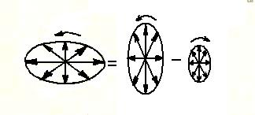



(15)

Рис. 5

Переходное ослабление для одного отверстия определяется по формуле:

 (16)



При введении 2-го отверстия (см. рис. 4) и расстоянии между ними l=λв0/4 поля обеих отверстий суммируются в направлении входа 4 и компенсируются на входе 2. Тогда формулы для *С* и Nприобретают вид:



Кроме рассмотренных НО, имеется ещё большое число волноводных НО, а также НО на других типах линий передачи, но в данной работе они исследоваться не будут.

Мостовым устройством называется симметричный реактивный восьмиполюсник, который подобно НО обладает в определенной полосе частот свойствами согласования и развязки, но распределяет мощность поровну между двумя выходами. Таким образом, идеальный мост обладает матрицей рассеяния следующего вида:



Здесь предполагается, что развязаны плечи 1 - 2 и 3 - 4. С учётом условия реактивности (5) и равенства коэффициентов передачи получим:

Фазы коэффициентов передачи определяются видом симметрии многополюсника и выбором плоскостей отсчёта.



Параметрами реальных мостов являются: согласование каждого входа Гi=Si, развязка плеч С12 (или С34) и баланс N12 (или N24)

Рассмотрим устройство и принцип действия некоторых типов волноводных мостовых схем

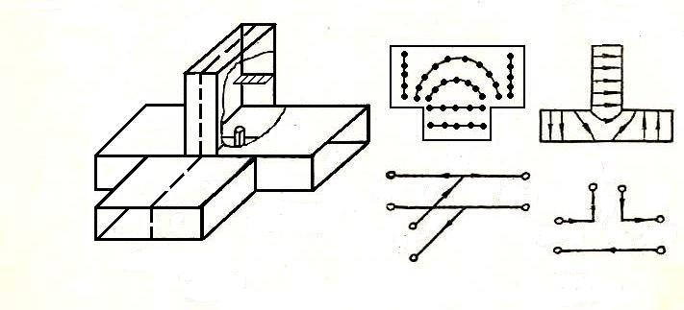

Е – плечо

2

H - плечо

Плоск.

симметрии Р

1

4

3

1

1

ρ ρ

ρ

4

3

ρ

ρ ρ

2

Рис. 7

Рис. 6

2

4

3

Двойной. Т-образный мост (рис. 6) представляет комбинацию Еи Н волноводных тройников. Устройство имеет одну плоскость симметрии *Р,* проходящую через оси Е и Н разветвлений.

Волна из плеча Н (вход 1) поступает в боковые плечи 3 и 4 синфазно, а из плеча Е (вход 2) - противофазно (рис. 7). Плечи 1 и 2 развязаны, так как поля этих волноводов ортогональны по поляризации. По основному типу колебаний Н-тройник эквивалентен параллельному разветвлению линий передачи, а Е-тройник - последовательному. Если все линии имеют одинаковое волновое сопротивление ρ, то тройники рассогласованы, так как для плеча Н нагрузка составляет ρ/2, а для плеча Е *- 2*ρ*.* Обычно согласование плеча Е производится с помощью диафрагмы, а плеча Н - штыря. Эти две настройки являются независимыми, так как плечи взаимно развязаны. Из симметрии,взаимности и реактивности устройства следует, что при согласовании и развязке плеч 1 - 2 будут одновременно согласованы и развязаны плечи 3 - 4. Это легко показать, используя условие унитарности матрицы рассеяния.

[S] [S*]T=[E]

Так, вычисляя третий диагональный элемент матрицы произведения, получим



Но поскольку |S13| = |S23| = 1/√2,

То |S33|2 + |S34|2 = 0 и |S33| + |S34|= 0

Таким образом, при определенном выборе плоскостей отсчёта матрица рассеяния согласованного двойного Т-образного моста имеет вид:

Щелевой волноводный мост образован двумя прямоугольными волноводами с широкой щелью в общей узкой стенке (рис. 8).

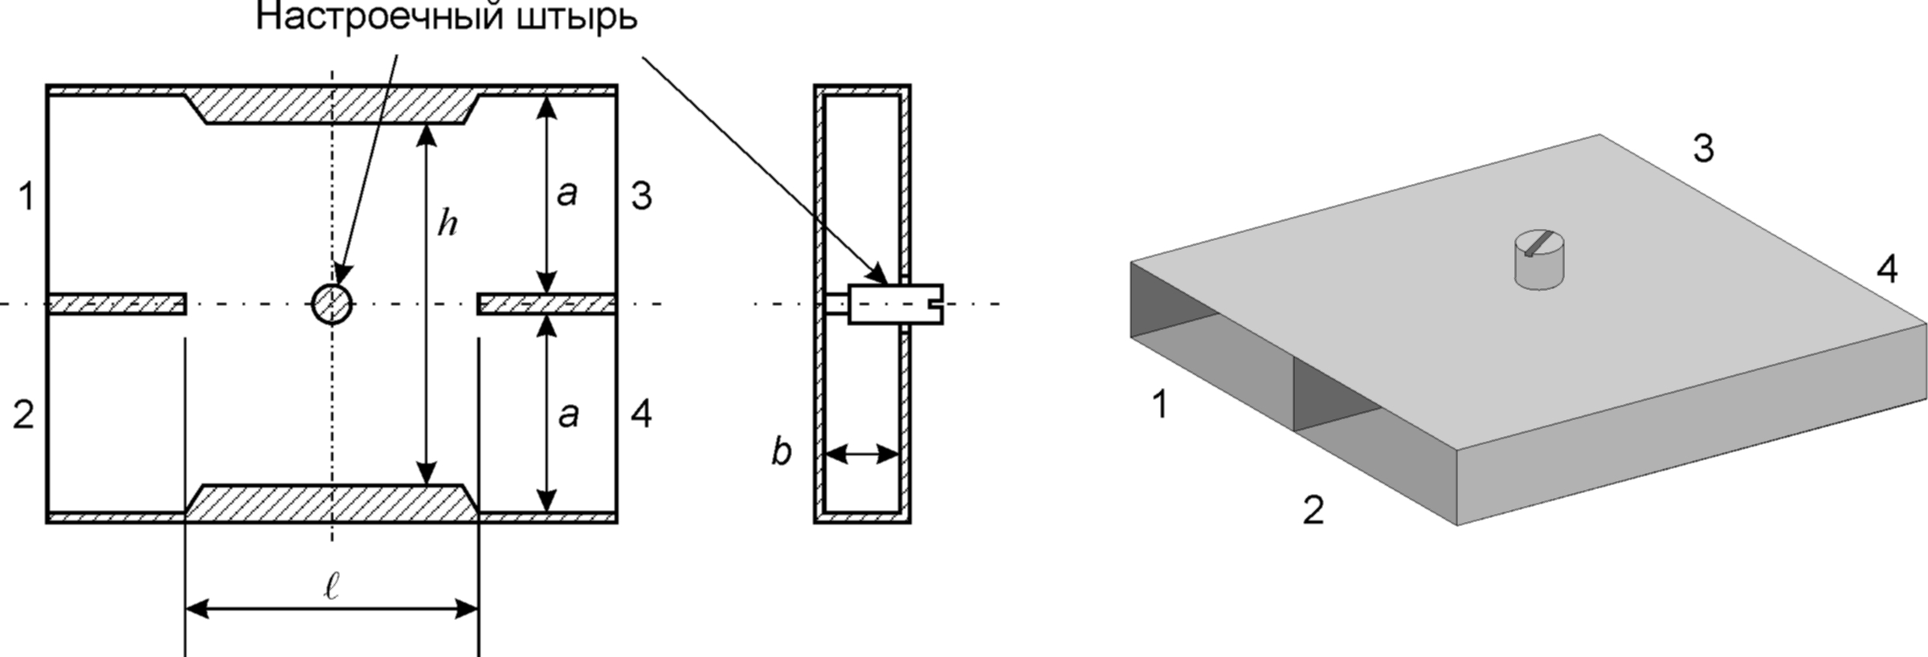

Рис. 8

Этот мост по существу представляет собой рассмотренный ранее направленный восьмиполюсник с двумя плоскостями симметрии и его матрица рассеяния определяется формулой (7) при 



т.е.., например, при возбуждении плеча 1 волны на входах 3 и 4 равны по амплитуде, а по фазе сдвинуты на 900 .

Для нормальной работы моста необходимо, чтобы на общем участке длиной lмогли распространяться две волны - синфазная H10 и противофазная H20, а волна H30 должна быть запредельной. Тогда размер *h* (рис. 8) должен удовлетворять условию

λкр Н30 < λ0 <λкр Н20



2h/3 < λ0 <h

Волны Н10, Н20 имеют различные фазовые скорости, и длина щели *l* выбирается из условия, что разность набегов фаз должна составлять 900



Из (26) при заданных размерах моста можно определить резонансную длину волны

Пусть 1 и 2 возбуждены синфазно, тогда на участке связи возбуждается волна H10 и волны на входах 3 и 4 также синфазны (рис. 9).

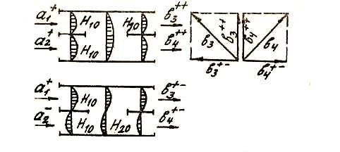

Рис. 9

При противофазном возбуждении входов 1 и 2 на участке связи распространяется волна Н20 и волны на входах 3 и 4 противофазны, но имеют сдвиг фаз на 900 по отношению к первому режиму. Сумма синфазного и противофазного режимов эквивалентна возбуждению только одного плеча 1 и дает на входах 3 и 4 равные по амплитуде и сдвинутые по фазе на 90° волны. Плечо 2 при этом не возбуждено, т.е. оно полностью развязано от плеча 1. Однако полное согласование, баланс плеч и развязка были бы возможны, если бы устройство было идеально согласовано для синфазного и противофазного режимов. Но это не имеет места, так как при синфазном режиме структура поля волны H10 в плечах 1 и 2 заметно отличается от структуры этой же волны в участке связи, что вызывает отраженные волны.

Для согласования используется настроечный винт, установленный в центре участка связи, т.е. максимуме поля волны H10. Этот элемент не влияет на противофазную волну, поле которой в плоскости щели равно нулю. Хотя структура волн Н10 для противофазного режима в плечах 1 и 2 соответствует волне Н20на участке связи, но отражения возникают от уступов на концах участка. Согласования противофазных волн можно достичь, меняя размер *h*, но это отражается и на синфазном режиме. В практических конструкциях согласование не достигается ни для синфазного, ни для противофазного режимов. Вследствие этого возможны разные варианты настройки: наилучшее согласование, наилучшая развязка, наилучший баланс.

2. Описание лабораторной установки и методики измерений

В лаборатории в трёхсантиметровом диапазоне волн исследуются следующие устройства:

1. два трёхдырочных НО,
2. два НО с крестообразными щелями,
3. два двойных Т-образных моста:

а) без согласующих элементов;

б) с согласующей диафрагмой и винтом;

4) два щелевых моста.

**Измерение КСВ**

Степень согласования какого-либо плеча устройства оценивается величиной коэффициента отражения Гi = Sii или коэффициента стоячей волны (КСВ)



Для измерения КСВ вход с номером *“i"* подсоединяется к фланцу измерительной линии через переход или без него, а остальные входы нагружаются на согласованные нагрузки (рис.10). Измерительный усилитель подключается к детектору измерительной линии. На калиброванном аттенюаторе устанавливают такое ослабление, при котором на индикаторе устанавливается значение в пределах 300-700единиц. Перемещая каретку с зондом вдоль волновода, определяют минимальные и максимальные показания прибора αmin и αmax.Так как при малых сигналах детектор имеет квадратичную характеристику, то

.

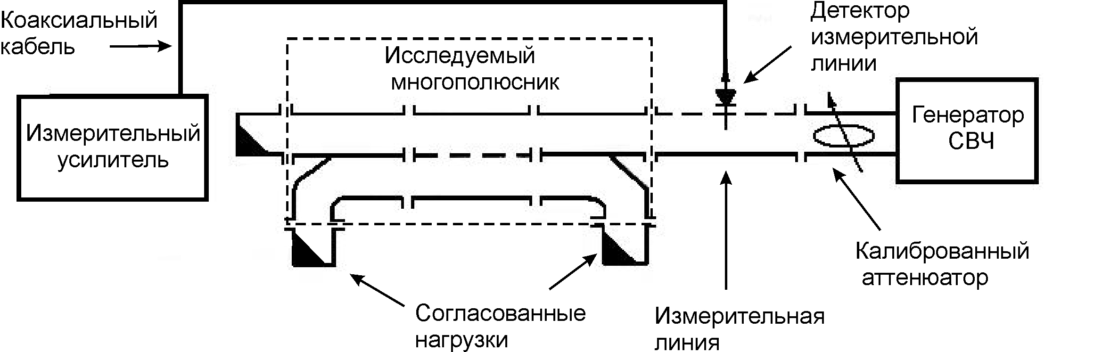

Рисунок 10. Схема для измерения КСВ

**Измерение коэффициентов ослабления и развязки**

Измерение коэффициентов передачи Sik (переходных ослаблений или развязок) между двумя входами производится методом калиброванного аттенюатора. Для этого вначале детекторная головка с усилителем подсоединяется непосредственно к выходному фланцу измерительной линии для калибровки (рис.11).

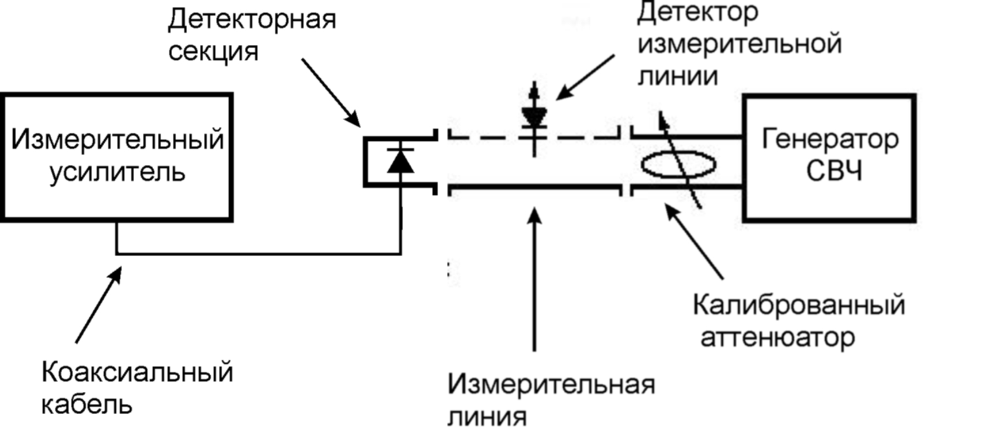

Рисунок 11. Схема соединений при калибровке.

Измерение затухания производится калиброванным аттенюатором поляризационного типа. Ослабление этого аттенюатора не зависит от частоты и определяется углом поворота поглощающей пластинки в круглом волноводе, который через плавные переходы подключается к прямоугольным волноводам. Ослабление аттенюатора устанавливается таким, чтобы значение показаний цифрового индикатора усилителя было равно 100-200 единиц. Следует запомнить это значение. Начальное затухание аттенюатора α*0* должно составлять 40÷50 дБ. Будьте внимательны. Шкала аттенюатора спиральная. Значение ослабления аттенюатора определяется по перекрестью вертикальной линии и светлой полоски на спиральной шкале (на рис.12 значение ослабления слева примерно равно 34дБ, справа около 0,5дБ).

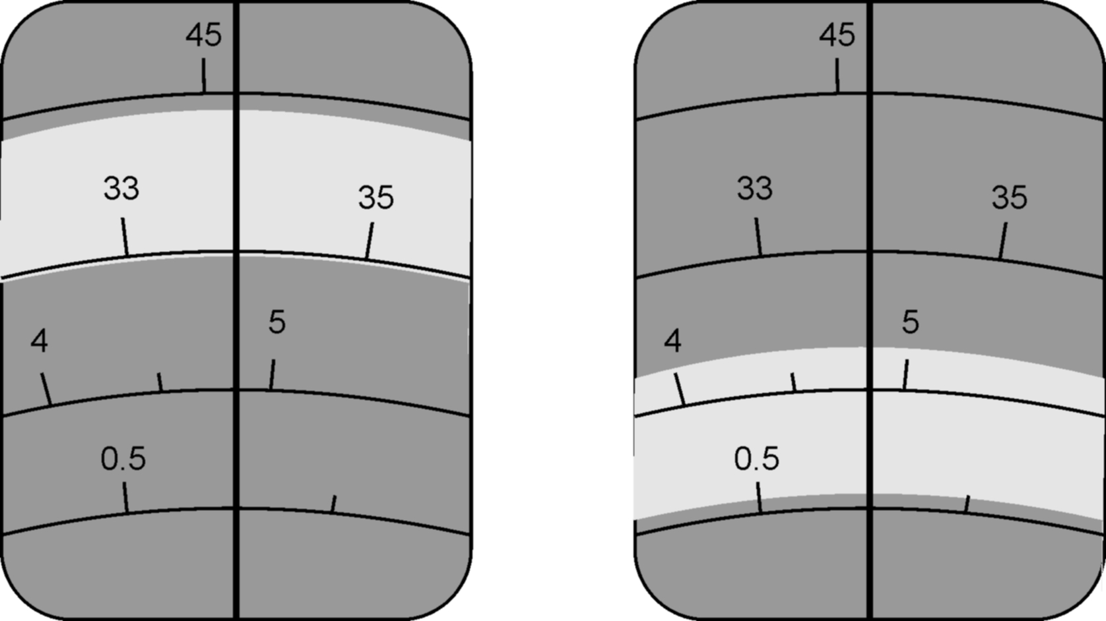

Рисунок 12.

Затем к выходному фланцу подсоединяется вход "К" исследуемого устройства (рис.13), а детекторная секция - к входу *"i*". С помощью аттенюатора стрелка индикатора устанавливается в прежнее положение и находится новое значение ослабления αi (дБ ).

Тогда 

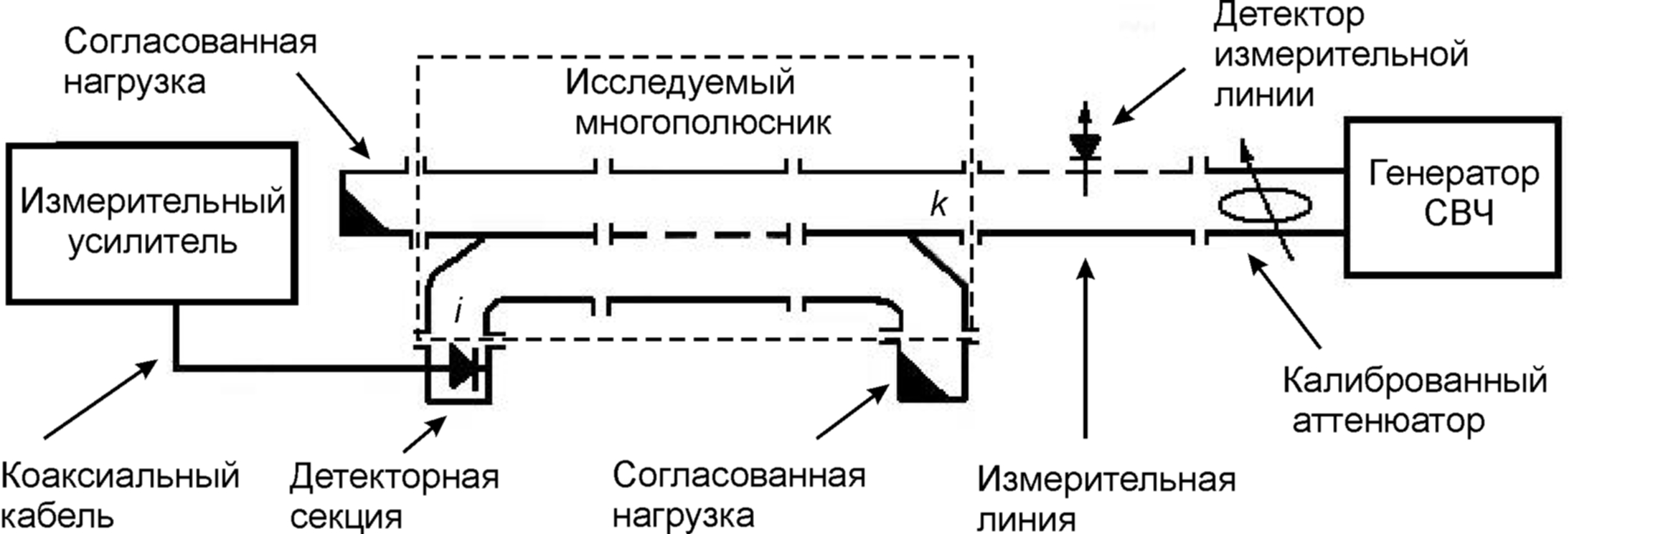

Рисунок 13. Схема для измерения коэффициента ослабления 

1. Расчётное задание (выполняется при домашней подготовке)

Варианты **домашнего** задания приведены ниже в таблице.

|  |  |  |  |  |
| --- | --- | --- | --- | --- |
| № бригады | 1 и 5 | 2 и 6 | 3 и 7 | 4 и 8 |
| № пунктов расчетного задания | 1.а,  3,  4.а | 1.б,  3,  4.б | 2.а,  3,  4.а | 2.б,  3,  4.б |

В работе используются волноводы сечением *а×b=* 23 × 10 мм2.

1. Для трехдырочного НО рассчитать частоту f(МГц), при которой теоретически достигается бесконечная направленность (из условия l= λв/4) и переходное затухание на этой частоте (формула (13).

а) НО № 1 d1=d3=5,2 мм l=11 мм

б)НО № 2 d1=d3=7,0 мм l=11 мм

2. Аналогичный расчёт проделать для НО с крестообразными щелями (формула 16).

а)НО № 1 L=13мм S=1.5 мм l=11 мм

б)НО №2 L=10мм S=3 мм l=11 мм

3. Рассчитать коэффициент отражения и КСВ двойного Т-образного волноводного моста без согласующих элементов на входах 1 и 2, используя эквивалентные схемы тройников на рис. 7.

4. Для щелевого волноводного моста по заданным длине щели и ширине общего участка рассчитать среднюю частоту его настройки (из формулы (26)).

а) Мост № 1 l=32 мм h=44.8 мм

б) Мост № 2 l=31 мм h=44.6 мм

4. Задание к экспериментальной части

В лаборатории экспериментально исследуются те же варианты волноводных устройств, параметры которых рассчитывались при домашней подготовке (см. таблицу ниже)

|  |  |  |  |  |
| --- | --- | --- | --- | --- |
| №  бригады | 1 и 5 | 2 и 6 | 3 и 7 | 4 и 8 |
| № пунктов экспериментального задания | 1 (для НО №1)  3,  4,  5 | 1 (для НО №2)  3,  4,  5 | 2 (для НО №1)  3,  4,  5 | 2 (для НО №1)  3,  4,  5 |

1. Для трёхдырочного НО измерить на расчётной частоте методом калиброванного аттенюатора коэффициенты С12 и С14 (дБ). Определить переходное ослабление С=С14*,* направленность *N =* С12 - С14.
2. Проделать пункт 1 для НО с крестообразными щелями.
3. Для двойного Т-образного моста без согласующих элементов на частоте п.1 или 2 (расчетного задания) при подаче сигнала поочередно в плечи 1, 2, 3 измерить в каждом случае КСВ, развязку противоположного плеча.
4. Подсоединить плечо 1 (плечо Н) двойного Т-образного моста с согласующими элементами к измерительной линии. С помощью настроечного винта согласовать мост до минимального КСВ. Повторить измерения пункта 3 для согласованного моста.

Содержание отчёта

Отчёт должен содержать:

1. Цель работы.
2. Схемы исследуемых устройств.
3. Схемы измерений.
4. Результаты расчётов и измерений.
5. Выводы по проделанной работе.

Контрольные вопросы

1. Что такое матрица рассеяния многополюсника и каков смысл ее коэффициентов? Как изменяются коэффициенты при перенесении плоскостей отсчёта?

2. Как отражаются в матрице рассеяния свойства взаимности и реактивности многополюсника?

1. В чем особенность матрицы рассеяния восьмиполюсника с двумя и одной плоскостью симметрии?
2. Что такое идеальный НО? Какова его матрица рассеяния?
3. Каковы параметры реального НО и как их измерить?
4. Устройство и принцип действия:

а) двухдырочного НО;

б) трехдырочного НО;

в) НО с крестообразными щелями.

1. Для чего используется НО?
2. Как повлияют на электрические параметры НО технологические допуски при его изготовлении (отклонение размеров отверстий и расстояний между ними от расчётных)?
3. Что такое идеальное мостовое устройство СВЧ? Какова его матрица рассеяния?

10. Принцип действия двойного Т-образного моста. Какова его матрица рассеяния? Как проводится настройка моста?

1. Принцип действия щелевого волноводного моста. Какова его матрица рассеяния? Как проводится настройка моста?
2. Методика измерения параметров мостовых устройств.
3. Для чего применяются мостовые устройства СВЧ?